RIWAYAT HIDUP

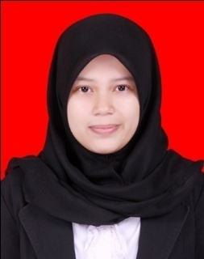
DEWI MIRANTI, dilahirkan pada tanggal 17 Juli 1992 di Ujung Pandang Provinsi Sulawesi Selatan. Penulis merupakan anak tunggal dari Ayahanda Herman Idi dan Ibunda Nurhadiah.
Penulis memulai pendidikan di SDN 133 Takalala pada tahun 1998 dan tamat pada tahun 2004. Pada tahun yang sama, penulis masuk di SMP Negeri 1 Marioriwawo dan tamat tahun 2007, kemudian penulis melanjutkan pendidikan di SMA Negeri 1 Marioriwawo dan tamat pada tahun 2010. Pada tahun yang sama (2010), penulis berhasil lulus melalui jalur Bebas Tes Beasiswa BIDIK MISI di Universitas Negeri Makassar (UNM) Fakultas Ilmu Pendidikan (FIP) Jurusan Psikologi Pendidikan dan Bimbingan (PPB) Program Strata satu (S1).

